1. **安装python**  \\60.1.1.12\Public\soft

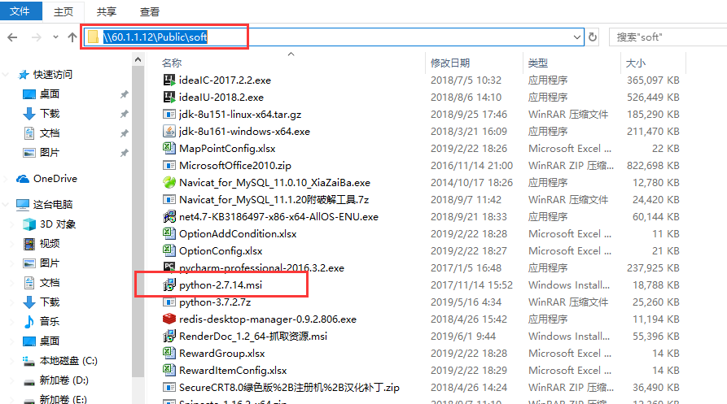

1. **配置python环境变量**

找到python安装路径：

如我的路径：C:\Python27

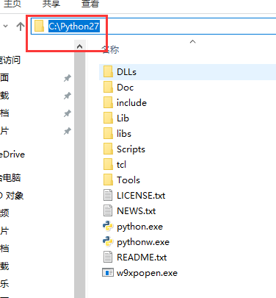

配置到环境变量中

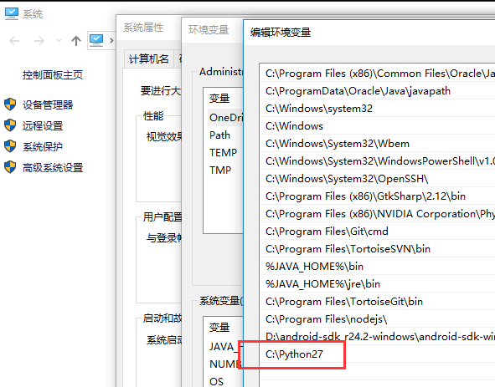

打开命令行界面输入🡪 python， 有如下显示表示python配置成功

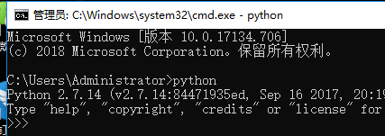

3、**找到戒灵协议工程**(网址如下,没有权限的请找管理员)，用git将项目clone到本地。

<http://60.1.1.230/backend/jieling_protocol>

1. **找到自己本地的协议工程路径**，如

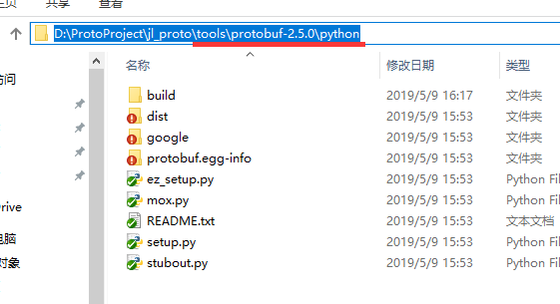

在此文件夹中 按shift+鼠标右键

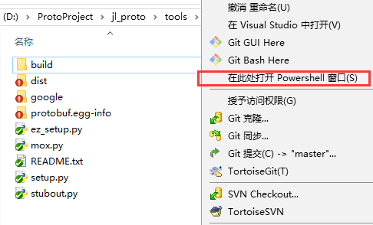 或者是commond窗口

在命令行界面中输入：

**python setup.py build**

**python setup.py install**

1. **修改proto文件路径**

找到项目的根目录，编辑build-lua.bat文件

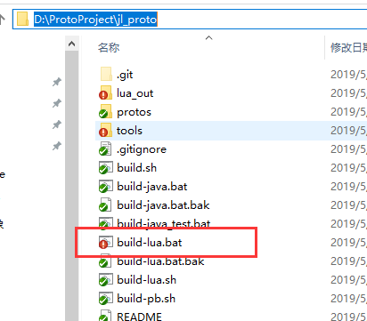

修改文件内容如下

@echo off  
  
set cdy=%cd%  
  
set protocExe=%cdy%\tools\protoc-2.5.0-win32\protoc.exe  
set protocGenLua=%cdy%\tools\protoc-gen-lua\plugin\protoc-gen-lua.bat  
set protoluaOut=%cdy%\lua_out  
set _protoSrc=%cdy%\protos\  
  
  
cd %cdy%\protos\  
  
for /r  %%i in (*.proto)do (  
%protocExe%  --proto_path=%_protoSrc% --plugin=protoc-gen-lua=%protocGenLua% --lua_out=%protoluaOut% %%i   
echo %protoluaOut%\%%~ni.lua--ok!  
)  
pause

1. **双击build-lua.bat，显示如下界面生成协议成功**

